Задание 12.11.2021
1. Изучить материал лекции
2. Сделать краткий конспект
3. Сделать скриншот и отправить на эл. почту: a_makarov61@mail.ru

Виды систем зажигания. Эксплуатация систем зажигания.
Система зажигания двигателя – это комплекс устройств, приборов и датчиков, необходимых для его запуска. Ее главной задачей является создание высокого напряжения для формирование искры, воспламеняющей топливовоздушную смесь, в точно определенный момент времени. Это обеспечивает правильный режим работы мотора, а потому от исправности системы зажигания зависит расход топлива, мощность и безопасность движения автомобиля.

Устройство и принцип действия типовой системы зажигания
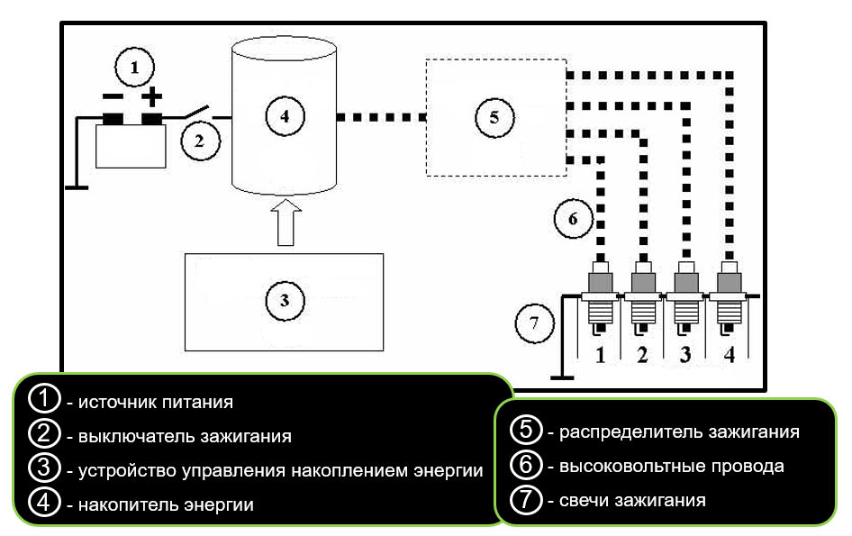
Компоненты системы зажигания
С технической стороны система зажигания входит в комплекс электрооборудования двигателя. Конструктивно она состоит из следующих элементов:
Аккумулятор или другой источник питания. Он подает в сеть низкое напряжение 12 вольт.
Переключатель. При повороте ключа переключатель замыкается и низкое напряжение поступает в накопитель энергии.
Накопитель энергии. Бывает двух видов: индуктивный (катушка зажигания трансформаторного типа, преобразующая низкое напряжение в высокое до 30 тысяч вольт) и емкостной (конденсатор).
Блок управления аккумулированием и распределением энергии. В зависимости от типа системы зажигания это может быть прерыватель, транзисторный коммутатор или ЭБУ (электронный блок управления).
Распределитель. Этот узел может быть механическим или электронным. Он осуществляет снабжение определенных свечей энергией в заданный момент времени.
Провода цепи высокого напряжения. По ним поступает высокое напряжение к электродам свечей.
Свечи зажигания.
Работа системы зажигания основана на следующем принципе: при подаче в сеть низковольтного напряжения, происходит накопление и преобразование энергии, что затем распределяется по свечам, на электродах которых формируется искра, провоцирующая воспламенение топливовоздушной смеси.
Виды систем зажигания
В современном автомобилестроении системы зажигания классифицируют в зависимости от способа управления процессом. При этом выделяют три основных типа схем:
контактная (контактно-транзисторная);
бесконтактная (транзисторная);
электронная (микропроцессорная).
контактной системы
Исторически контактная система является одной из первых и сегодня ее можно встретить лишь на старых моделях автомобилей. В таких конструкциях формирование высокого напряжения происходит в трансформаторной катушке, а распределение его на свечи реализуется механическим способом – замыканием и размыканием контактов цепи прерывателем-распределителем.
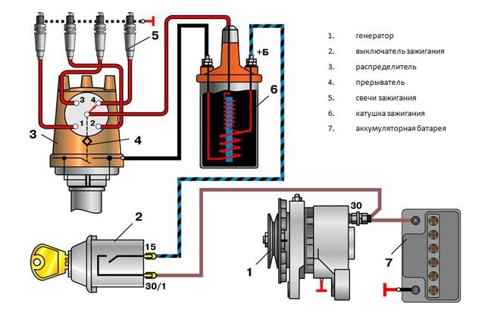

Устройство контактной системы зажигания
Помимо основных элементов, такие системы включают в себя центробежный регулятор опережения зажигания, необходимый для преобразования угла опережения зажигания относительно частоты вращения коленвала. Он представляет собой два груза, воздействующих на мобильную пластину, контактирующую с кулачковым механизмом прерывателя.
Угол опережения зажигания – определенное положение коленвала, при котором осуществляется подача высокого напряжения на свечи. В таком режиме зажигание происходит до момента достижения поршнем верхней мертвой точки, что позволяет обеспечить максимально эффективное сгорание топливовоздушной смеси.
Также в контактных схемах применяется вакуумный регулятор опережения зажигания, изменяющий угол опережения соответственно режиму работы (нагрузке) мотора. Он соединен с полостью, находящейся за дроссельной заслонкой, и при нажатии на педаль газа изменяет угол опережения в зависимости от величины разрежения.
При замыкании контактов низкое напряжение подается на первичную обмотку катушки, где аккумулируется энергия и в момент размыкания контакта происходит формирование высокого напряжения на вторичной обмотке. Затем энергия поступает к распределителю зажигания и далее на соответствующую свечу.
Если нагрузка на силовой агрегат повышается, увеличивается частота вращения вала прерывателя-распределителя, и грузы центробежного регулятора расходятся, изменяя положение пластины. Это способствует более раннему размыканию контактов, что увеличивает угол опережения. При снижении нагрузки на двигатель происходит обратный процесс.

